Міністерство освіти і науки України

Національний університет «Львівська політехніка»

Кафедра систем штучного інтелекту

**Звіт**

**Звіт**

**про виконання лабораторних та практичних робіт блоку № 2**

На тему: «Цикли. Вкладені цикли. Завершення виконання циклів. Функції. Простір імен. Перевантаження функції. Функції зі змінною кількістю параметрів(еліпсис). Рекурсія. Вбудовані функції.» ***з дисципліни:*** «Основи програмування»

до:

Практичних Робіт до блоку № 3

**Виконала:**

Студентка групи ШІ-12

Іванів Христина Вікторівна

**Тема роботи:**Цикли. Вкладені цикли. Завершення виконання циклів. Функції. Простір імен. Перевантаження функції. Функції зі змінною кількістю параметрів. Рекурсія. Вбудовані функції.

**Мета роботи:** ознайомитись з циклами, вкладеними циклами, функціями, простором імен, перевантаженням функції, функціями зі змінною кількістю параметрів, рекурсією, вбудованими функціями в мовах С та С++.

**Теоретичні відомості:**

1. Теоретичні відомості з переліком важливих тем:
2. Тема №1: Введення в Цикли та їх Види в С++
3. Тема №2: Управління Виконанням Циклів
4. Тема №3: Вкладені Цикли
5. Тема №4: Основи Функцій у С++
6. Тема №5: Перевантаження Функцій та Простір Імен
7. Тема №6: Розширені Можливості Функцій
8. Тема №7: Вбудовані Функції в С++
9. Індивідуальний план опрацювання теорії:

* Тема №1: Введення в Цикли та їх Види в С++
* Джерела Інформації:
* Лекції О. Пшеничного
* Практичні М. Фаріон
* Уроки 31, 32, 33, 34 з курсу С++ теорія з каналу «Блоган»
* Теоретичні відомості з лабораторної №2
* Що опрацьовано:
* Лекції О. Пшеничного
* Практичні М. Фаріон
* Уроки 31, 32, 33, 34 з курсу С++ теорія з каналу «Блоган»
* Застосовано у виконанні деяких приктичних завдань
* Теоретичні відомості з лабораторної №2
* Статус: ознаймолена з циклами, відмінністю між ними та практичним застосуванням
* Початок опрацювання теми: 01.09.24
* Завершення опрацювання теми:23.09.24
* Тема №2: Управління Виконанням Циклів
* Джерела Інформації:
* Лекції О. Пшеничного
* Практичні М. Фаріон
* Уроки 36, 37 з курсу С++ теорія з каналу «Блоган»
* Урок 69: оператор goto з сайту acode.com.ua
* Теоретичні відомості з лабораторної №2
* Що опрацьовано:
* Лекції О. Пшеничного
* Практичні М. Фаріон
* Уроки 36, 37 з курсу С++ теорія з каналу «Блоган»
* Урок 69: оператор goto з сайту acode.com.ua
* Теоретичні відомості з лабораторної №2
* Статус: ознайомлена з операторами break, continue та gotо. Розумію різницю між ними та знаю, який оператор краще застосовувати для конкретного завдання.
* Початок опрацювання теми: 07.09.24
* Завершення опрацювання теми: 01.11.24
* Тема №3: Вкладені Цикли
* Джерела Інформації:
* Лекції О. Пшеничного
* Практичні М. Фаріон
* Що опрацьовано:
* Лекції О. Пшеничного
* Практичні М. Фаріон
* Статус: ознайомлена з вкладеними циклами та їх практичним застосуванням
* Початок опрацювання теми: 09.09.24
* Завершення опрацювання теми: 25.09.24
* Тема №4: Основи Функцій у С++
* Джерела Інформації:
* Лекції О. Пшеничного
* Практичні М. Фаріон
* Урок 104: з сайту acode.com.ua
* Що опрацьовано:
* Лекції О. Пшеничного
* Практичні М. Фаріон
* Урок 104: з сайту acode.com.uа
* Статус: ознайомлена з основами функцій у С++
* Початок опрацювання теми: 05.09.24
* Завершення опрацювання теми: 01.11.24
* Тема №5: Перевантаження Функцій та Простір Імен
* Джерела Інформації:
* Лекції О. Пшеничного
* Практичні М. Фаріон
* Уроки 106, 90 з курсу С++ теорія з каналу «Блоган»
* Урок #11 по С++ з ютуб каналу «Школа програмування»
* Що опрацьовано:
* Лекції О. Пшеничного
* Практичні М. Фаріон
* Урок #11 по С++ з ютуб каналу «Школа програмування»
* Уроки 106, 90 з курсу С++ теорія з каналу «Блоган»
* Статус: навчилась використовувати перевантаження функцій та працювати з просторами імен у мові с++
* Початок опрацювання теми: 01.11.24
* Завершення опрацювання теми:03.11.24
* Тема №6: Розширені Можливості Функцій
* Джерела Інформації:
* Лекції О. Пшеничного
* Практичні М. Фаріон
* Що опрацьовано:
* Лекції О. Пшеничного
* Практичні М. Фаріон
* Статус: ознайомлена з розширеними можливостями функції
* Початок опрацювання теми: 20.09.24
* Завершення опрацювання теми:30.09.24
* Тема №7: Вбудовані Функції в С++
* Джерела Інформації:
* Лекції О. Пшеничного
* Практичні М. Фаріон
* Урок #17 по С++ з ютуб каналу «Школа програмування»
* Що опрацьовано:
* Лекції О. Пшеничного
* Практичні М. Фаріон
* Урок #17 по С++ з ютуб каналу «Школа програмування»
* Статус: ознаймолена з вбудованими функціми, вмію використовувати їх на практиці
* Початок опрацювання теми: 01.09.24
* Завершення опрацювання теми:01.11.24

**Виконання роботи:**

1. ***Опрацювання завдання та вимог до програм та середовища:***

**Завдання №1 VNS.** Лабораторна робота №2

* ***Варіант завдання: 6***
* *Деталі завдання*: Використовуючи оператор циклу, знайти суму елементів, зазначених у конкретному варіанті. Результат надрукувати, надавши відповідний заголовком.
* *Важливі деталі для врахування*: При визначенні суми членів ряду варто використовувати рекурентну формулу для отримання наступного члена ряду, При складанні програми вважати, що точність досягнута, якщо аn<ε

**Завдання №2 VNS.** Лабораторна робота №3

* ***Варіант завдання: 6***
* *Деталі завдання: Для х, що змінюється від a до b з кроком (b-a)/k, де (k=10), обчислити функцію f(x), використовуючи її розклад в степеневий ряд у двох випадках:*

*а) для заданого n;*

*б) для заданої точності ε (ε=0.0001).*

*Для порівняння знайти точне значення функції.*

* *Важливі деталі для врахування:* Алгоритм розв’язання завдання зводиться до трьох циклів, причому два з них вкладені в третій. Внутрішні цикли підсумують доданки прифіксованому параметрі x, один (арифметичний для заданого n), інший(ітераційний для заданої точності e. При організації цих циклів вартозвернути увагу на правильний вибір формули для обчислення елемента рядуan і правильне присвоєння початкових значень змінним циклу. Зовнішнійцикл організує зміну параметра х.

**Завдання** **№3 VNS .** Лабораторна робота №7, завдання №1

* ***Варіант завдання*: 6**
* *Деталі завдання*: Написати викликаючу функцію main, що звертається до функції sum не менше трьох разів з кількістю параметрів 5, 10, 12.

**Завдання** **№4 VNS.** Лабораторна робота №7, завдання №2

* ***Варіант завдання*: 6**
* *Деталі завдання*: Написати перевантажені функції й основну програму, що їх викликає.

а) для віднімання дійсних чисел;

б) для віднімання комплексних чисел.

**Завдання** **№5 Class Practice Work**

* *Деталі завдання*: Ви створюєте просту програму керування бібліотекою. Книги в бібліотеці є, користувачі можуть їх взяти або повернути.
* *Важливі деталі для врахування:*

1. while: продовжувати працювати, доки користувач не вирішить вийти.
2. do while: Після кожної операції (позичити, повернути, перерахувати) запитуйте користувача, чи хоче він виконати іншу операцію. Якщо так, поверніться назад.
3. for: список усіх книг за допомогою циклу.
4. for each: перевірити наявність кожної книги.
5. goto: якщо користувач вводить неправильний вибір, використовуйте goto, щоб перенаправити його до головного меню.

**Завдання** **№6 Self Practice Algotester Task**

Зустрілися якось працівники великих компаній і почали... Обговорювати план вулиці.

Виявляється, всі приміщення, які орендуватимуть ці компанії, збудують вздовж однієї вулиці.

ii-та компанія орендуватиме офіс довжиною lili метрів. Офіси будуватимуть один за одним, починаючи з точки 0. Всі працівники приїжджатимуть на стоянку, яку побудують в точці 0, та будуть йти до офісів своїх компаній.

Тобто, якщо офіси будуть збудовані в порядку p1,p2,...,pnp1,p2,...,pn, то перший офіс почнеться в точці 0 і закінчиться в точці lp1lp1, другий почнеться в lp1lp1 і закінчиться в lp1+lp2lp1+lp2 і т.д. Двері кожного офісу завжди є в кінці будинку, який є ближчим до стоянки.

Ваше завдання — допомогти розмістити офіси компаній на цій вулиці в такому порядку, щоб сумарна відстань від точки 0 до усіх офісів була мінімальною.

# Вхідні дані

У першому рядку задане ціле число n — кількість компаній.

У наступному рядку задано n цілих чисел li через пробіл — довжини офісів усіх компаній.

# Вихідні дані

У єдиному рядку виведіть n чисел від 1 до n — порядок компаній, в якому варто будувати офіси.

Якщо існує декілька оптимальних порядків — виведіть будь-який із них.

1. ***Дизайн та планована оцінка часу виконання завдань:***

**Завдання №1 VNS.** Лабораторна робота №2

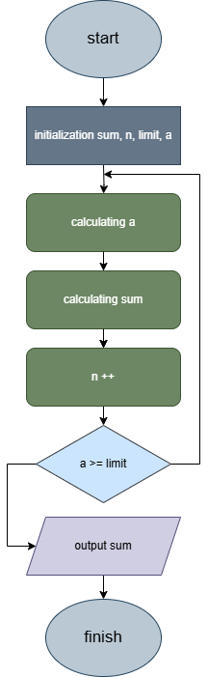Плановий час на реалізацію: 1 година

**Завдання №2 VNS.** Лабораторна робота №3

Плановий час на реалізацію: 4 години

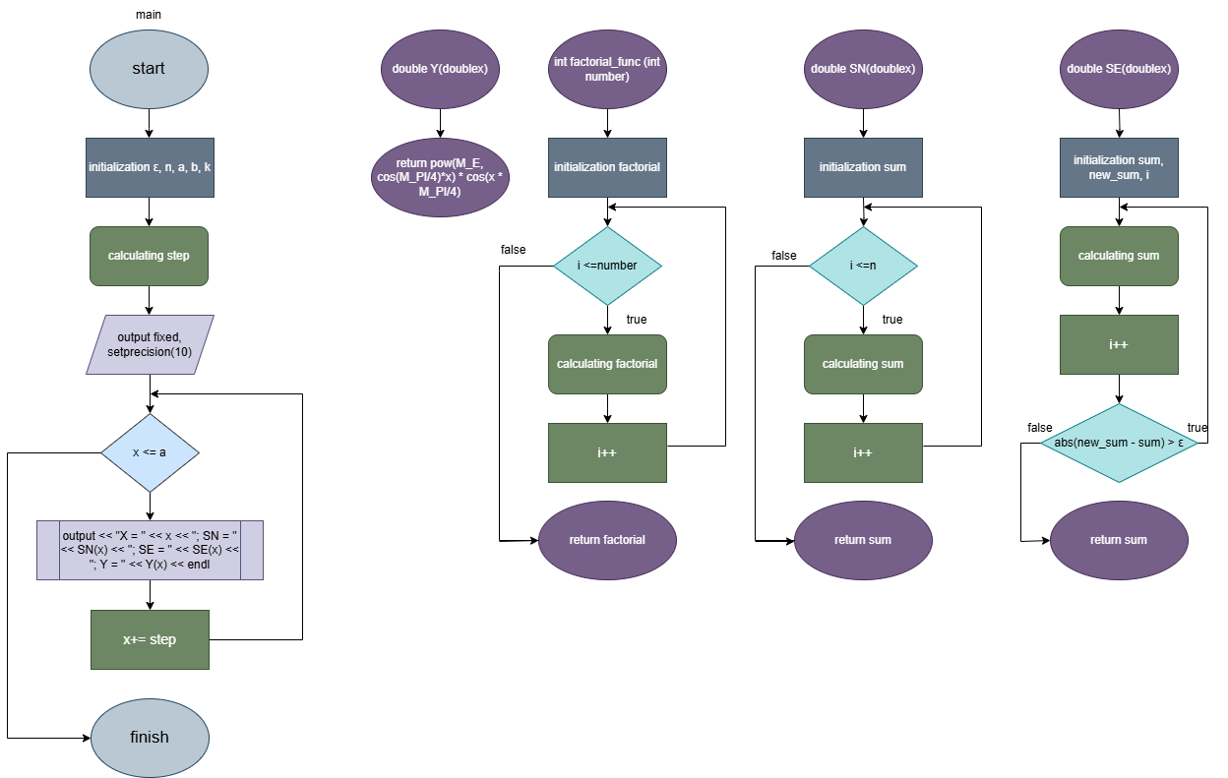

**Завдання** **№3 VNS .** Лабораторна робота №7, завдання №1

Плановий час на реалізацію: 2 години

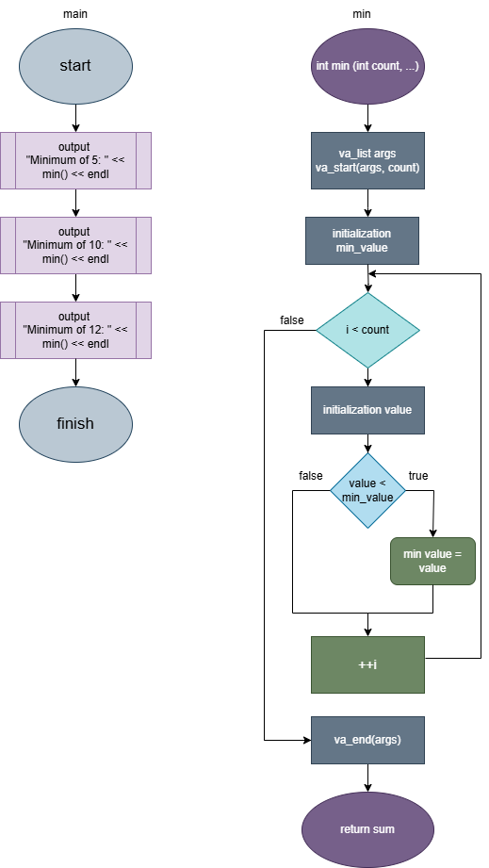

**Завдання** **№4 VNS .** Лабораторна робота №7, завдання №2

Плановий час на реалізацію: 2 години

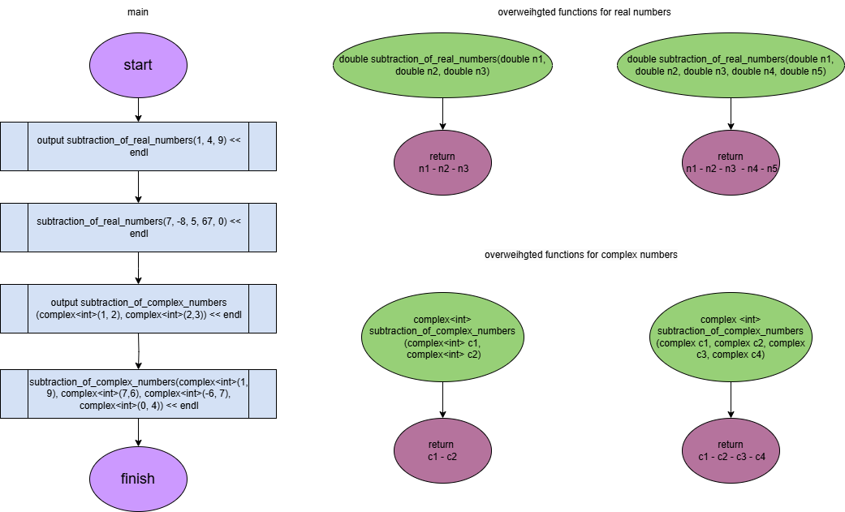

**Завдання** **№5 Class Practice Work**

Плановий час на реалізацію: 5 годин

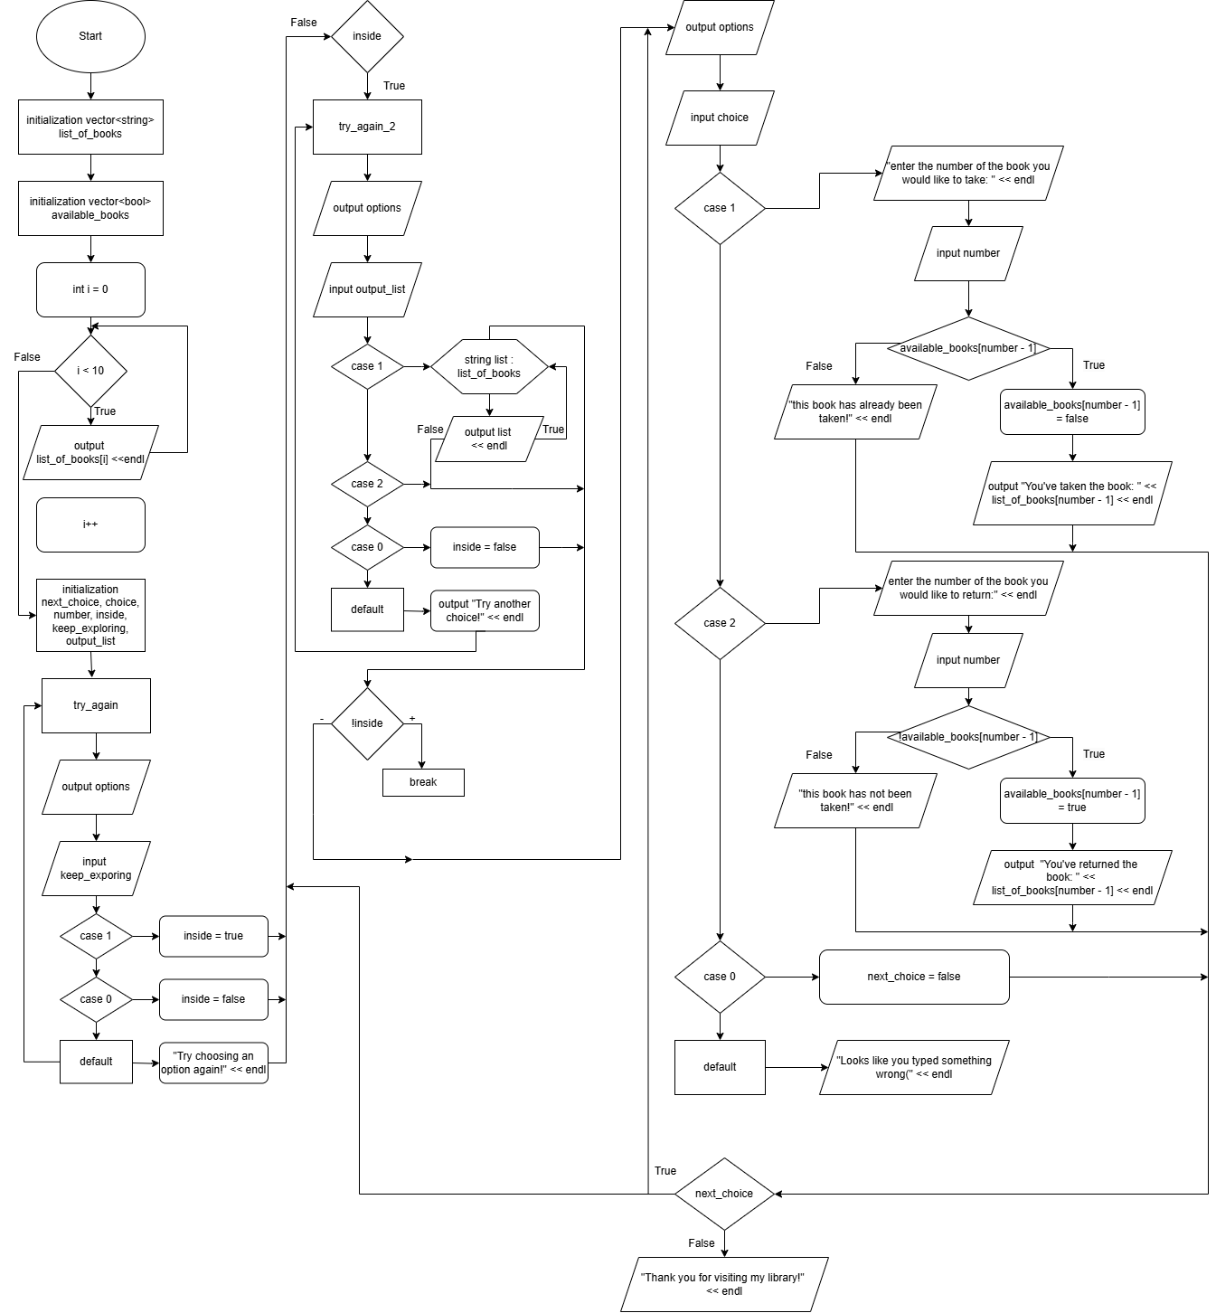

**Завдання** **№6 Self Practice Algotester Task**

Плановий час на реалізацію: 2 години

1. ***Код програми та фактичний час на реалізацію:***

**Завдання №1 VNS.** Лабораторна робота №2

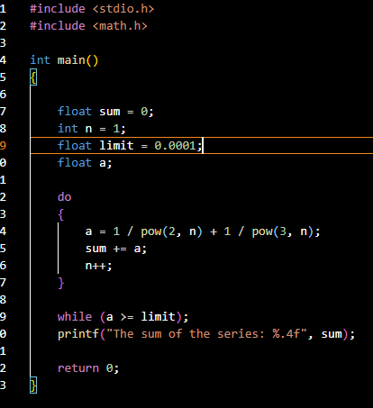

Фактичний час на реалізацію: 1 година

**Завдання №2 VNS.** Лабораторна робота №3

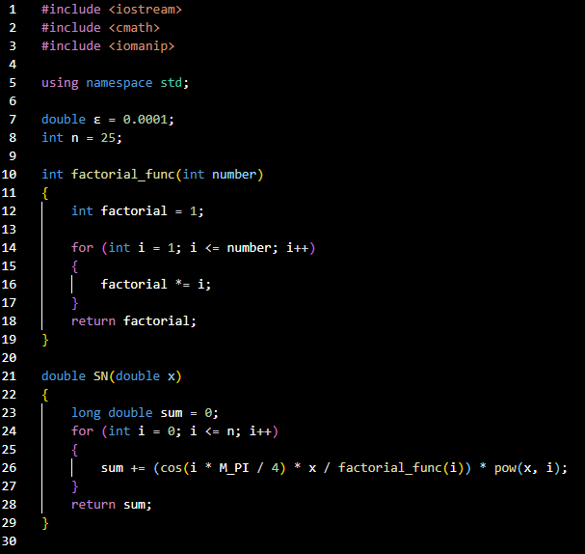

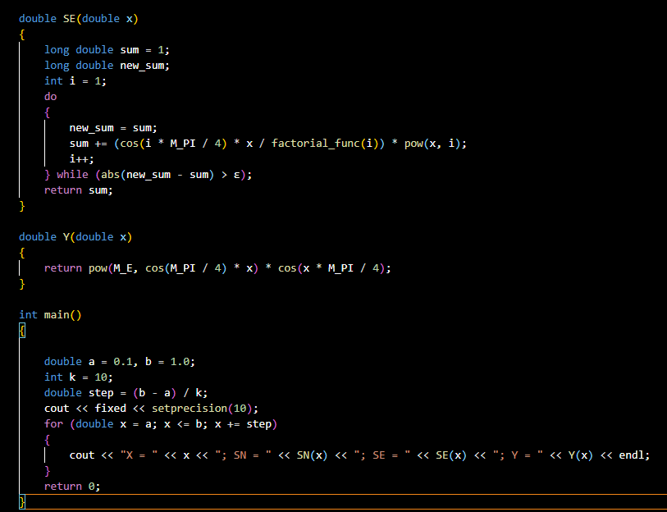

Фактичний час на реалізацію: 4,5 годин

**Завдання** **№3 VNS .** Лабораторна робота №7, завдання №1

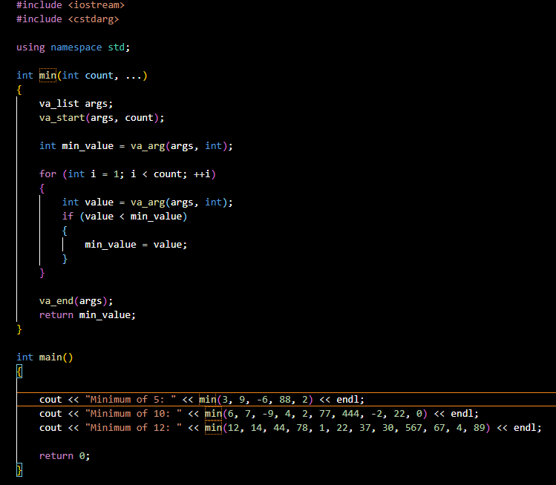

Фактичний час на реалізацію: 2 години

**Завдання** **№4 VNS.** Лабораторна робота №7, завдання №2

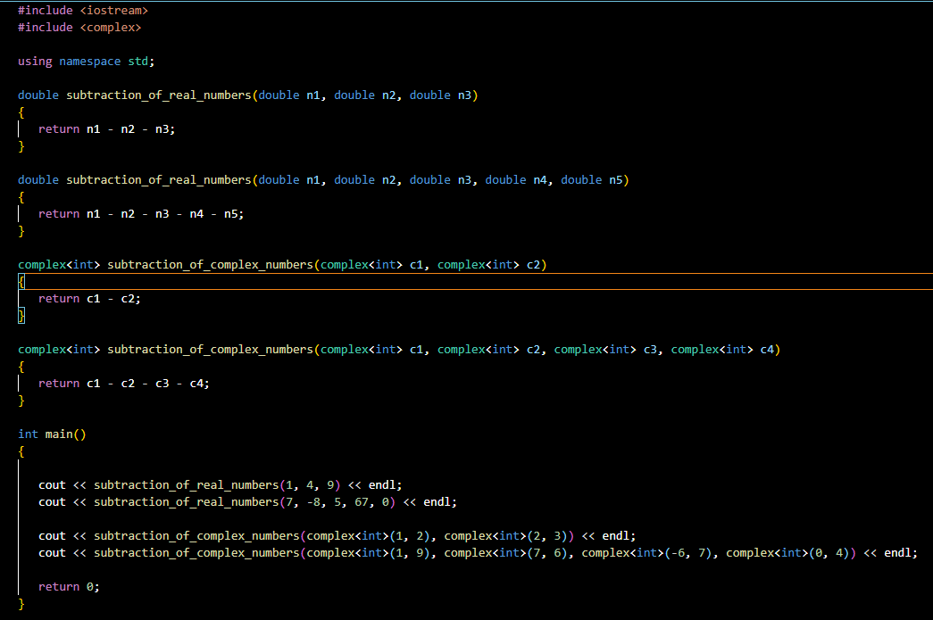

Фактичний час на реалізацію: 2 години

**Завдання** **№5 Class Practice Work**

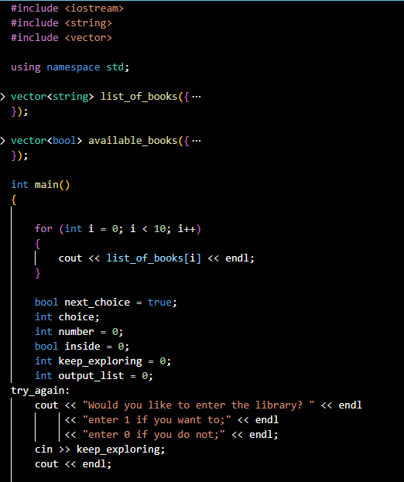

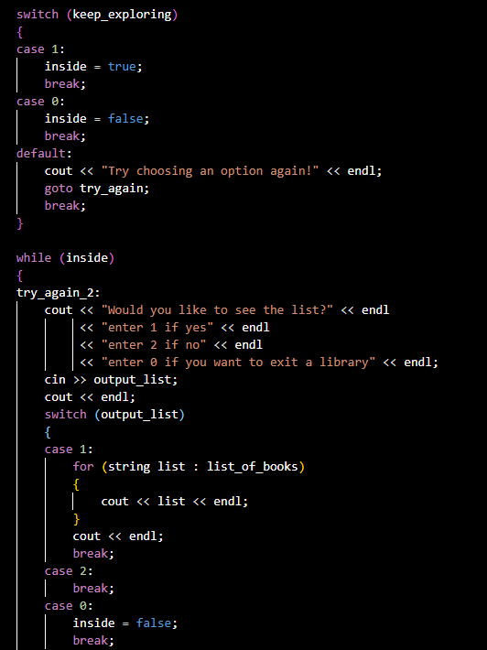

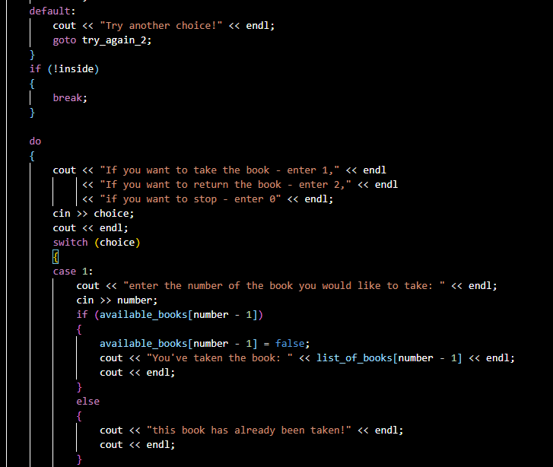

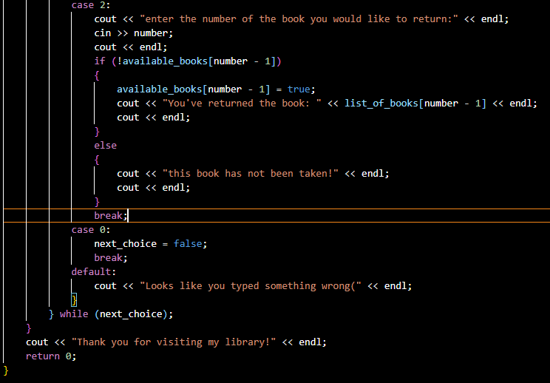

Фактичний час на реалізацію: 5 годин

**Завдання** **№6 Self Practice Algotester Task**

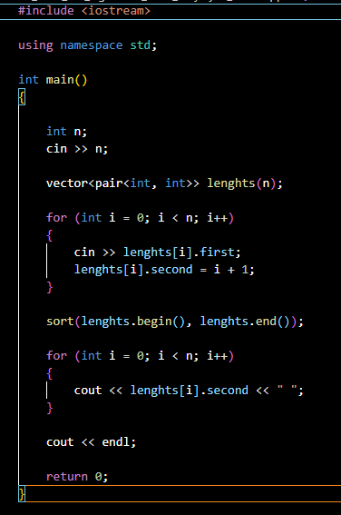

Фактичний час на реалізацію: 1 година

1. ***Результати виконання завдань, тестування:***

**Завдання №1 VNS.** Лабораторна робота №2



**Завдання №2 VNS.** Лабораторна робота №3

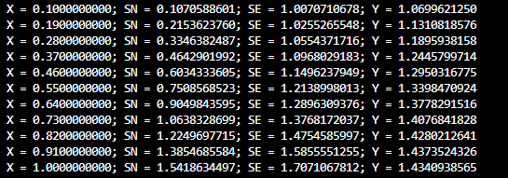

**Завдання №3 VNS.** Лабораторна робота №7 Завдання 1



**Завдання №4 VNS.** Лабораторна робота №7 Завдання 2

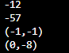

**Завдання** **№5 Class Practice Work**

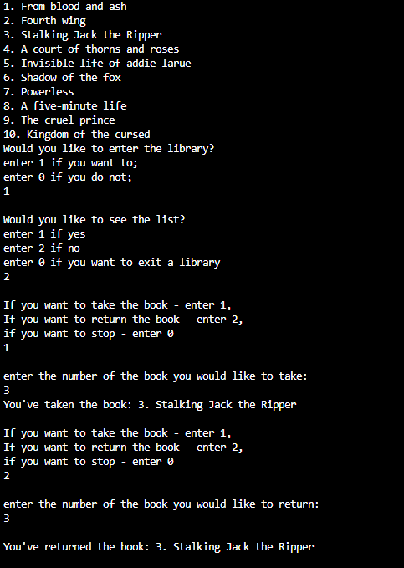

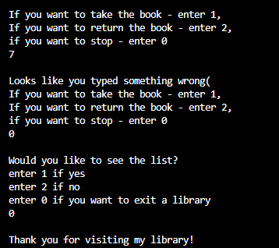

**Завдання** **№6 Self Practice Algotester Task**

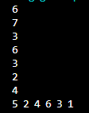

***5 . Кооперація з командою:***

***Провели зустріч у зумі, обговорили деталі виконянна завдань***

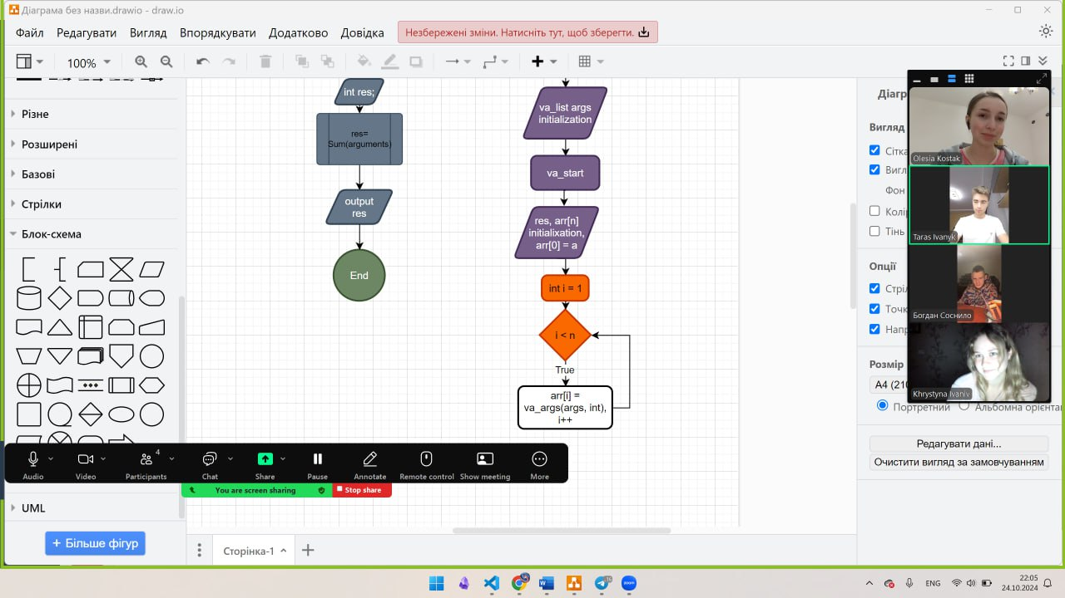

***Висновок:***Під час виконання епіку *я* ознайомилась з циклами, вкладеними циклами, функціями, простором імен, перевантаженням функції, функціями зі змінною кількістю параметрів, рекурсією, вбудованими функціями в мовах С та С++.